LEERBUNDEL 5
Duurzaamheid in producten en leveranciers voor een brood-, banketbakker of chocolatier

Duurzame grondstoffen

Chocolade & cacaoproducten
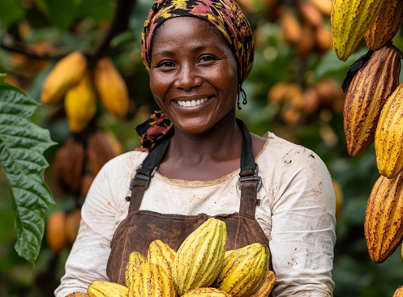
- Veel producenten kiezen voor chocolade met Rainforest Alliance, Fairtrade, of Beyond Chocolate certificeringen. Zo garanderen ze een leefbaar inkomen, respect voor natuur en bosbeheer, en eerlijke arbeidsomstandigheden in cacaoteelt .

Palmolie
- Palmolie is ecologisch problematisch, maar met RSPO-certificering of segregeerde duurzame palmolie minimaliseer je de impact.
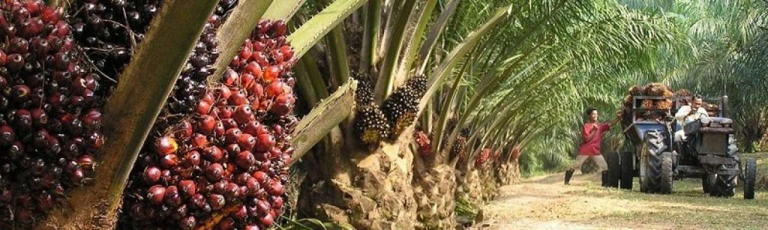

Eieren & andere dierlijke producten
- Gebruik van vrije-uitloop-eieren is bij sommige producenten standaard.
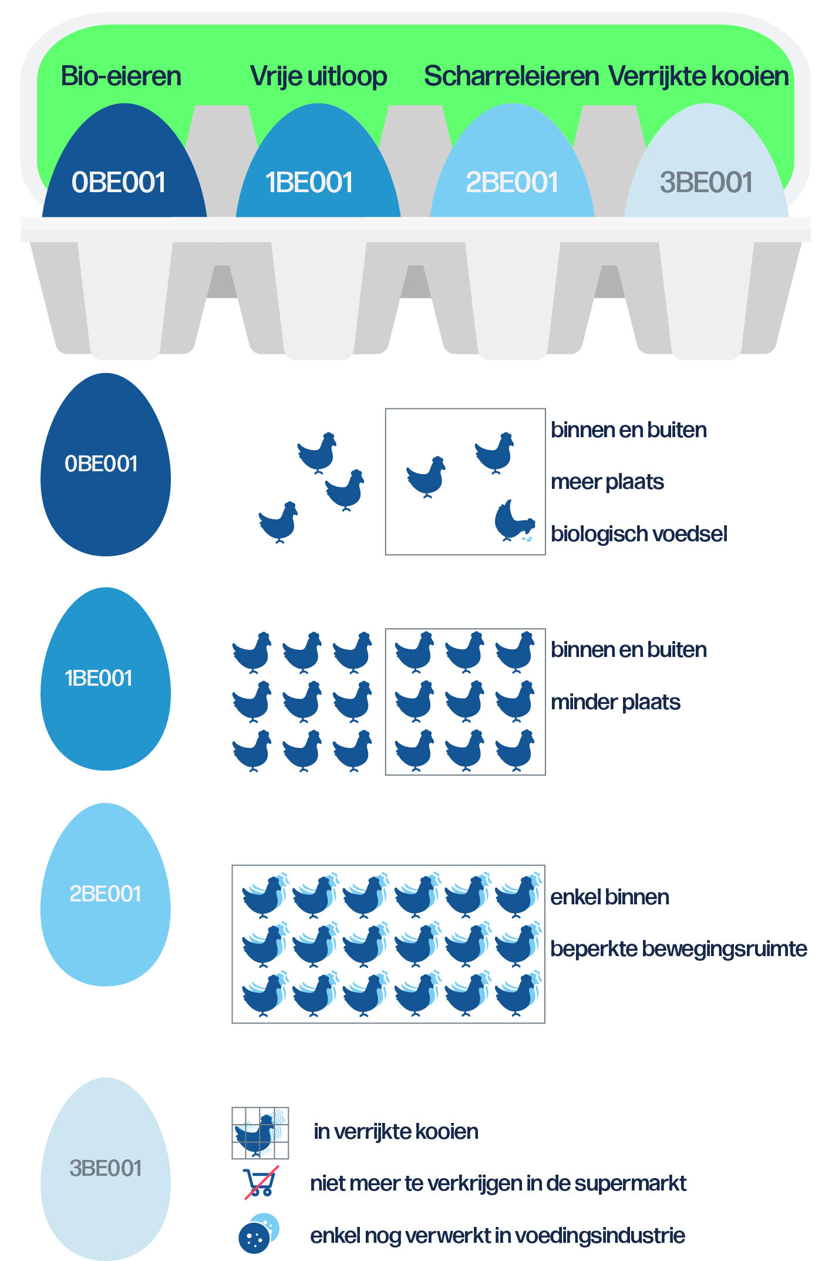

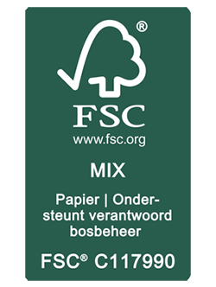
Verpakkingen
- Zoveel mogelijk kiezen voor FSC-gecertificeerd karton, gerecycleerde of recycleerbare materialen. Dit is gangbaar bij diverse ambachtelijke leveranciers.

Energie & productieproces
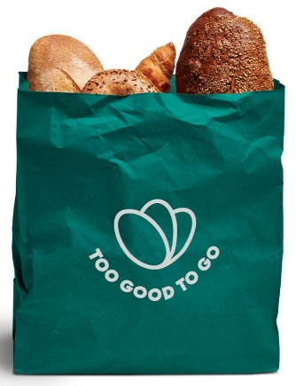
- Energiezuinige investeringen zoals zonnepanelen, warmterecuperatie uit ovens of vriesinstallaties, LED-verlichting en isolatie zijn cruciaal .
- Sommige spelers werken met warmtekrachtkoppeling of hergebruiken warmte en water op innovatieve manieren, zoals opvang van regenwater of verwerking van afval tot biogas.

Afvalbeheer & circulaire economie
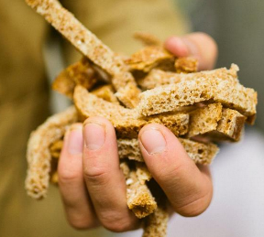
- Hergebruik van overschotten: deegoverschot wordt verwerkt in dierenvoeding, of producten via Too Good To Go gered.
- Commerciële bedrijven investeren in herwerking van restwarmte, technologie om broodverspilling te verminderen, en afvalwaterverwerking via bioprocessen.

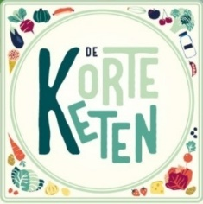
Lokale sourcing & korte keten
- Samenwerken met lokale leveranciers voor ingrediënten zoals fruit, zuivel of groenten wordt benadrukt als duurzaam voordeel én verbindend voor de regio.

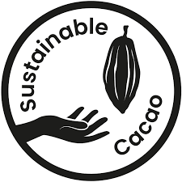
Sociale duurzaamheid & ethiek
- Eerlijke handelsrelaties: langdurige samenwerkingen met leveranciers en zorgen voor een leefbaar inkomen (bv. in cacaosector).
- Samenwerken met maatwerkbedrijven om mensen met afstand tot de arbeidsmarkt te ondersteunen.

Oefeningen en toepassingen
1. Invuloefening – basisbegrippen

Vul het juiste begrip in:
(Fairtrade, lokale leveranciers, circulaire economie, energiezuinig, FSC)
- Een certificaat dat eerlijke handel in cacao garandeert: ____________________.
- Het hergebruiken van materialen en restproducten past binnen de ____________________.
- Karton met verantwoord bosbeheer draagt het ____________________-label.
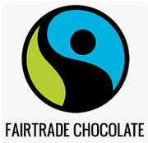
- Samenwerken met boeren en producenten uit eigen regio heet werken met ____________________.
- Het gebruik van zonnepanelen en LED-verlichting maakt een bedrijf ____________________.

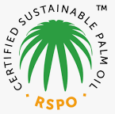
2. Meerkeuzevragen
- Wat is een voorbeeld van sociale duurzaamheid?
a) LED-verlichting installeren
b) Maatwerkbedrijf inschakelen
c) Lokale melk kopen
d) Broodoverschotten hergebruiken

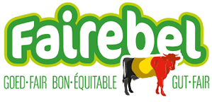
- Welke certificering verwijst naar duurzame palmolie?
a) UTZ
b) RSPO
c) Fairtrade
d) Bio-Score

3. Waar / Niet waar
- Fairtrade chocolade garandeert dat boeren een leefbaar loon krijgen.
- Plastic verpakkingen zijn altijd verboden bij duurzame bakkerijen.
- Zonnepanelen verlagen het energieverbruik in de bakkerij.
- Producten via Too Good To Go verkopen helpt voedselverspilling verminderen.

4. Matching – Term ↔ Voorbeeld (2 p)
Koppel de termen aan de juiste voorbeelden:
Term | Voorbeeld
a) Energie-efficiëntie
b) Circulaire economie
c) Lokale sourcing
d) Sociale duurzaamheid
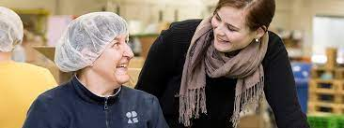
Keuze:
- Samenwerking met maatwerkbedrijf
- Zonnepanelen op het dak
- Broodresten hergebruiken in dierenvoeding
- Fruit kopen van lokale fruitteler

5. Casus “Bakkerij De Groene Oven”

De Groene Oven gebruikt Fairtrade chocolade, koopt eieren van een lokale boer, hergebruikt warmte uit ovens en levert overschotten via Too Good To Go.
Vraag:
a) Duid 3 duurzame acties aan uit deze casus.
b) Leg kort uit welk type duurzaamheid (ecologisch, economisch of sociaal) elk voorbeeld aantoont.

6. Open vraag – eigen ervaring
Noem 2 voorbeelden van duurzame praktijken die je al tegenkwam in je stagebedrijf of in een bakkerij/chocolaterie die je kent.

7. Berekening – afvalhergebruik
Een bakkerij produceert wekelijks 15 kg broodoverschot.
- 60 % wordt verwerkt tot dierenvoeding
- 25 % wordt verkocht via Too Good To Go
- De rest wordt weggegooid
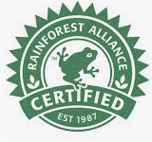
Vraag:
a) Hoeveel kg brood gaat effectief verloren?
b) In procent: hoeveel wordt hergebruikt?

8. Kennisvraag – certificeringen

Noem drie certificeringen die in de bakkerij of chocolaterie een rol spelen bij duurzame productie.

9. Omschrijving
Wat betekent “lokale sourcing” en waarom is dit een duurzame keuze?
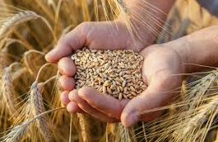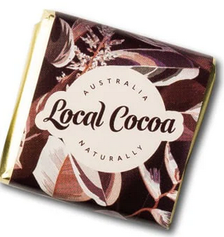
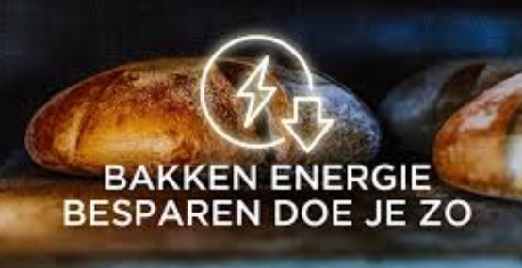
10. Energiebesparing
Noem twee maatregelen die een bakkerij kan nemen om energie te besparen.

11. Creatieve opdracht – verpakkingen
Ontwerp een duurzame verpakkingsoplossing voor een doos pralines of een taart.
Beschrijf kort:
- Materiaalkeuze
- Waarom dit milieuvriendelijk is
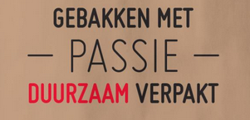
12. Analyse – risico’s
Welke twee milieu-uitdagingen worden vermeld die een bakker/chocolatier moet aanpakken?

13. Discussie / stelling
“Duurzaamheid kost meer dan het oplevert.”
Schrijf in 4-5 zinnen of je akkoord bent of niet, en geef 2 argumenten.

14. Praktijktoepassing – leverancierskeuze
Je moet als kwaliteitsverantwoordelijke een nieuwe cacaoleverancier kiezen.
Welke 3 criteria zijn belangrijk als je dit duurzaam wilt doen?

15. Reflectievraag
Leg uit waarom duurzaamheid ook economisch voordelig kan zijn op lange termijn voor een bakkerij of chocolaterie.

VERBETERSLEUTEL
Nr. | Oefening
1 | 1. Fairtrade 2. Circulaire economie 3. FSC 4. Lokale leveranciers 5. Energiezuinig
2 | 1. b) Maatwerkbedrijf inschakelen 2. b) RSPO
3 | 1. Waar 2. Niet waar 3. Waar 4. Waar
4 | a-2, b-3, c-4, d-1
5 | a) Fairtrade chocolade, lokale eieren, Too Good To Go, warmterecuperatie  b) Fairtrade = sociaal; lokaal = economisch & ecologisch; warmte/voedselverspilling = ecologisch
6 | Twee realistische voorbeelden (bv. LED-verlichting, recyclage, lokale producten)
7 | a) 15 kg × (1 - 0,60 - 0,25) = 15 × 0,15 = 2,25 kg verlies  b) Hergebruikt = 85 %
8 | Fairtrade, Rainforest Alliance, RSPO, Beyond Chocolate, Bio-label
9 | Inkoop van ingrediënten bij lokale boeren of producenten → minder transport, steun voor lokale economie
10 | Zonnepanelen, LED-verlichting, warmterecuperatie, isolatie
11 | Voorbeeld: gerecycleerd karton of herbruikbare doos → minder afval, herbruikbaar of composteerbaar  - Duurzame verpakkingsoplossing voor een doos pralines:  De verpakking wordt gemaakt van gerecycled karton met een biologisch afbreekbare transparante folie van plantaardig materiaal (zoals PLA, gemaakt uit maïszetmeel).  Het karton is stevig genoeg om de pralines te beschermen en kan na gebruik volledig worden gerecycled of gecomposteerd.  De inkt op de verpakking is op waterbasis, waardoor er geen schadelijke chemicaliën vrijkomen.  Deze oplossing is milieuvriendelijk omdat ze grondstoffen hergebruikt, plastic afval vermindert en zorgt voor minder CO₂-uitstoot tijdens productie en afvalverwerking.  - Duurzame verpakkingsoplossing voor een taart:  De verpakking bestaat uit een **herbruikbare schaal van geperst bamboe** met een **deksel van bioplastic (PLA)** dat transparant en composteerbaar is.  Bamboe groeit snel, heeft geen pesticiden nodig en is **biologisch afbreekbaar**, waardoor het een uitstekend alternatief is voor hout of plastic. Het PLA-deksel beschermt de taart goed en kan na gebruik **worden gecomposteerd** in industriële installaties. Deze combinatie is milieuvriendelijk omdat ze **hernieuwbare materialen gebruikt**, **weinig energie vergt bij productie**, en **geen langdurig afval achterlaat** in het milieu.
12 | Stijgende energieprijzen, afvalproductie, palmolie-impact, CO₂-uitstoot
13 | Eigen mening, met 2 argumenten (bv. kost meer op korte termijn, maar spaart energie / imago / klanten op lange termijn)  - Ik ben het niet eens met de stelling dat duurzaamheid meer kost dan het oplevert.  Ten eerste levert duurzaamheid op de lange termijn **besparingen** op, bijvoorbeeld door lagere energie- en grondstofkosten dankzij hernieuwbare energie en efficiënter gebruik van middelen.  Daarnaast zorgt duurzaamheid voor **een gezondere leefomgeving** en minder schade aan het klimaat, wat toekomstige kosten aan milieuherstel en gezondheidszorg kan verminderen.  Hoewel duurzame investeringen in het begin duurder kunnen zijn, betalen ze zich vaak terug door economische, sociale en ecologische voordelen.  - Ik ben het eens met de stelling dat duurzaamheid meer kost dan het oplevert.  Ten eerste zijn duurzame producten en technologieën vaak duurder in aanschaf, zoals zonnepanelen, elektrische auto’s of biologische voeding.  Daarnaast moeten bedrijven en overheden veel investeren in nieuwe infrastructuur en regelgeving, wat hoge kosten met zich meebrengt.  Hoewel duurzaamheid belangrijk is, zijn de financiële voordelen vaak pas op lange termijn merkbaar, terwijl de kosten nu al betaald moeten worden.
14 | Criteria: certificering, lokale herkomst, eerlijke handel, transparantie, CO₂-impact
15 | Besparing op energie, minder verspilling, positief imago, klantenbinding → betere winst op lange termijn

